

МИНИСТЕРСТВО НАУКИ, ВЫСШЕГО ОБРАЗОВАНИЯ И ИННОВАЦИЙ КЫРГЫЗСКОЙ РЕСПУБЛИКИ
МЭРИЯ г. КЫЗЫЛ-КЫЯ
КЫРГЫЗСКИЙ ГОСУДАРСТВЕННЫЙ ТЕХНИЧЕСКИЙ УНИВЕРСИТЕТ имени И. РАЗЗАКОВА, ФИЛИАЛ в городе КЫЗЫЛ-КЫЯ
ФЕРГАНСКИЙ ГОСУДАРСТВЕННЫЙ ТЕХНИЧЕСКИЙ УНИВЕРСИТЕТ
МЕЖДУНАРОДНЫЙ ИНСТИТУТ ПИЩЕВЫХ ТЕХНОЛОГИЙ И ИНЖЕНЕРИИ (ФЕРГАНА)

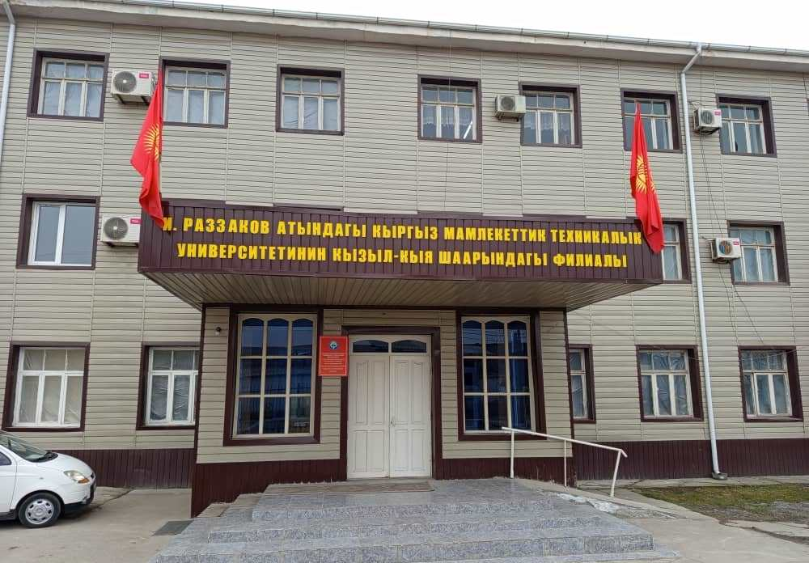
ПРОГРАММА и ПРИГЛАШЕНИЕ
12-й международной студенческой научно-практической конференции

Кызыл-Кыя 2025 г
Уважаемый(ая)___________________________________________________
Приглашаем Вас принять участие в международной студенческой научно-практической конференции «Современное образование, инновации и рациональное использование природных ресурсов Кыргызстана», которая состоится 11 декабря 2025 года.
Место проведения конференции: | город Кызыл-Кия ул. Дехканская, №1, конференц зал гостиницы «Султан».
Регламент: | - На приветственные слова – 3…5 минут;  - На доклады в пленарных заседаниях – 7…8 минут;  - На доклады в секционных заседаниях – 5…7 минут.
Язык конференции: | Кыргызский, русский, английский.

ПОРЯДОК ПРОВЕДЕНИЯ КОНФЕРЕНЦИИ
11 декабря 2025 года
9:30-10:00 | Регистрация участников конференции
10:00-10:10 | Официальное открытие конференции
10:10-10:20 | Видеоролик о деятельности филиала
10:20-10:40 | Приветственные слова
10:40-11:30 | Научные доклады на пленарном заседании
11:30-12:10 | Культурная программа
12:10-13:00 | Заседание работодателей, отраслевого совета и выпускников
13:00-14:00 | Обеденный перерыв
14:00-15:00 | Подведение итогов. Принятие резолюции и вручение сертификатов, благодарственных писем.
12:10-12:30 | Обеденный перерыв
12:30-14:00 | Секционные заседания
14:00-15:00 | Подведение итогов. Принятие резолюции и вручение сертификатов, благодарственных писем.
12:10-13:00 | Экскурсия на горный полигон
13:00-14:00 | Обеденный перерыв
14:00-15:00 | Подведение итогов. Принятие резолюции и вручение сертификатов, благодарственных писем.

официальное открытие конференции

- Международную студенческую научно-практическую конференцию открывает директор филиала КГТУ им. И. Раззакова в г. Кызыл-Кыя доктор технических наук Тургунбаев Мелисбек Сыргабаевич

- Гимн Кыргызской Республики

ПОЗДРАВИТЕЛЬНЫЕ СЛОВА

- Бектуров Алтынбек Жунусович - Мэр города Кызыл-Кыя
- Кузин Евгений Геннадьевич - к.т.н., доцент начальник отдела научно-практического развития филиала КузГТУ в г Прокопьевске
- Курпаяниди Константин Иванович - д.э.н., профессор Международного института пищевых технологий и инженерии. г. Фергана

НАУЧНЫЕ ДОКЛАДЫ НА ПЛЕНАРНОМ ЗАСЕДАНИИ
Модератор
Директор филиала КГТУ им. И. Раззакова в г. Кызыл-Кыя доктор технических наук Тургунбаев Мелисбек Сыргабаевич
Онлайн ссылка: http://meet.google.com/jio

- Назирова Рахнамохон Мухторовна – д.т.н., профессор - «Состояние и перспективы развития сельского хозяйства в Узбекистане» (Ферганский государственный технический университет).

- Тургунбаев Мелисбек Сыргабаевич доктор технических наук, и.о. профессора, Курбанова Чынара Акжоловна преподаватель - «Внедрение цифровых образовательных платформ как инструмент повышения качества образования» (Филиал КГТУ им. И. Раззаков в г. Кызыл-Кыя).

- Шамшиев Орунбай Шамшиевич доктор геолого-минералогических наук, профессор - «Роль геологии в развитии приоритетных отраслей в Кыргызстане и подготовка кадров» (Филиал КГТУ им. И. Раззаков в г. Кызыл-Кыя).

- Исмаилова Ибадат Мусаевна - «Улуттук дем – дүйнөлүк бийиктик» уңгу жолу Ч.Айтматовдун чыгармаларында (БатГУ КГПИ).

СЕКЦИОННЫЕ ЗАСЕДАНИЯ
Секция № 1. Горные и технические науки.
Председатель секции – Исаков А.А. Зам. председателя секции – Пшенова И.Н., Сатаров А. Секретарь секции – Эшматова Д.М.
Место проведения: Учебный корпус 1, ауд. 210.

№ | ФИО студента | группа | Тема | Ф.И.О. научн. руководителя

 | Маманазирова Дилшода Нематжон кизи | М 26-24 ООТ | Использование технических моющих средств для очистки оборудования в шахтных рудниках | Магистрант
 | Қодиров Тўлқинжон Таваккалжон ўғли | М 37-25 ООТ | Применение антикоррозионных средств при обслуживании оборудования в подземных рудниках. | Магистрант
 | Вахобова Гулнозахон Вохиджон кизи | М 37-25 ООТ | Использование водоотталкивающих гидрофобных составов для защиты шахтных конструкций и оборудования | Магистрант
4. | Абдукаюмова Ш. | ТМиО-24 з/о | Шахтное подъёмное оборудование: конструкция, безопасность, проблема эксплуатации и пути её модернизации | Исаков А.
5. | Маматалиев А. | ТМиО-21 з/о | Автоматизация технологических машин как фактор повышения эффективности и безопасности производства | Исаков А.
6. | Даминов Р.Н. | ГД-24 з/о | Современная система мониторинга, оповещения и поиска персонала при авариях в угольных шахтах | Сатаров А.
7. | Балтабаев А. | ГД-20 спец з/о | Актуальные проблемы горного дела в Баткенской  области и пути их решения | Сатаров А.
8. | Артыкбаев М | ТТП -23 з/о | Роль и значение технологии транспортных процессов в современном обществе | Юлдашева С.А.
9. | Икромжонов Х. | ТТП-24 з/о | Проблемы и пути совершенствования транспортной системы Баткенской области | Юлдашева С.А.
10. | Орипов Н. | ТТП-21 з/о | Дорожно-транспортные происшествия в Баткенской области: анализ проблемы и пути её решения | Юлдашева С.
11. | Зикирияев А. | ЭС-24 з/о | Проблемы энергетики в Кыргызстане | Азамжанов С.
12. | Анарбаев И. | ПГ-21 з/о | Оценка экологических рисков при разработке нефтегазовых месторождений южного региона тянь-шаня | Пшенова И.Н.
13. | Илхомжон уулу С. | ЭС-24 з/о | Нетрадиционные источники электроэнергетики | Азамжанов С.
Секция № 2. Естественные и гуманитарные науки
Председатель секции – Майсупова Ш.Р. Зам. председателя секции – Тургунбаева З.Б. Секретарь секции – Мамажусуп кызы М.
Место проведения: Учебный корпус 1, ауд. 213.
№ | ФИО студента | группа | Тема | Ф.И.О. научн. руководителя
1 | Шайдуллаева Гулбурак | Э-24 | Манас - искусстовонун башка түрлөрүндө. | Исмаилова И.М.
2 | Гапарова Санира | ПНК-24 | "Русский язык в цифровую эпоху" | Мамажусуп кызы М.
3 | Ашимова Малика | ИНК-24 | Английский календарь. Что могут рассказать названия месяцев и дней недели?. | Маташева Г.
4 | Заббарова Албина | ИНК-24 | Ч.Айтматов жөнүндө кызыктуу фактылар | Маташева Г.
5 | Алмазбекова Асема гр. | ПНК-24 | Ак калпак - кыргыздын улуттук баш кийими. докладчы | Ажибекова Ч.А.
6 | Таштанова З | ПНК-24 | Микроэлементы их значение в организме | Султанов Т.
7 | Каримова А | ПНК-24 | Витамины | Султанов Т.
8 | Тухтасинова М | ПНК-23 | Современная педагогика с новейшими инновациями. | Йулбулдиева Х.
9 | Толкунжан кызы Омуркан | К(м)-1-23 | Кыргыз тилиндеги мүчөлөнбөс сүйлөмдөрдүн изилдениш тарыхы | Магистрант
10 | Анарбаева А.  Сайназарова Г. | ЭИБ-23 | "Использование искусственного интеллекта для помощи в подготовке презентаций" | Тургунбаева З.Б.
11 | Заиржанова Айгерим | Э-25 | Математикалык статистика Тушунугу. Статистикалык диаграммалар, полигон жана гистограмм | Арынова Р.

Секция № 3. Экономические науки
Председатель секции – к.э.н. Амиров Т.К. Зам. председателя секции – Тургунбаева Айпери. Секретарь секции – Макаматова Д А.
Место проведения: Учебный корпус 1, ауд. 202.

№ | ФИО студента | группа | Тема | Ф.И.О. научн. руководителя
1 | Макаматова Д. | Б-23 | Роль малого и среднего бизнеса в развитии Баткенской области (на примере города Кызыл-Кия) | Тургунбаева Айпери
2 | Усубжанова Х. | Э-24 к. | Роль и пути развития швейной промышленности Баткенской области (на примере города Кызыл-Кия) | Тургунбаева Айпери
3 | Бабкина С. | Э-22 | «Влияние инвестиционной политики на развитие Баткенской области» | Тургунбаева А.К.
4 | Маматкаримова М. | Э-24 | Современные подходы к стратегическому управлению организацией в условиях цифровой трансформации | Амиров Т.К
5 | Мелиев А. | Б-24 | Брендинг и формирование лояльности потребителей: инструменты и современные тенденции. | Амиров Т.К
6 | Юрсунова О. | Э-24 | Управление персоналом на основе компетентностного подхода: преимущества и проблемы внедрения | Амиров Т.К
7 | Абдулхафизова Ж. | Э-24 | Поведение потребителей в условиях развития электронных торговых платформ. | Амиров Т.К
8 | Одилжон кизи М. | Э-24 | Инновационный менеджмент: роль новых технологий в повышении конкурентоспособности компаний. | Амиров Т.К
9 | Жолдошева П. | Э-24 | Интеграция маркетинговых коммуникаций как фактор повышения эффективности продвижения товаров и услуг. | Амиров Т.К
10 | Бигеева А. | Б-23 | Влияние искусственного интеллекта на экономический рост и структуру занятости | Майсупова Ш.Р
11 | Чекулаева Ю. | Б-23 | Доходы населения, источники их формирования и способы распределения на примере Баткенской области. | Майсупова Ш.Р
12 | Заиржанова Айгерим | Э-25 | Потребность в улучшении качества жизни в Баткенской области | Тургунбаева А.К.
13 | Эрматова Г. | Э-23 | Последствия ковид 19 на жителей г. Кызыл-Кыя | Хакимов У.Д.
14 | Закиров Т. | Э-23 | Оказание медицинской помощи в г. Кызыл-Кыя | Хакимов У.Д.
15 | Рахималиева А. | ПНК-23 | Качество жизни в г. Кызыл-Кыя | Хакимов У.Д.
16 | Пономарева А. | Прог-25 | Экология г. Кызыл-Кыя | Хакимов У.Д.
17 | Ахмедова М. | Прог-25 | Уровень воспитание молодежи г. Кызыл-Кыя | Хакимов У.Д.
18 | Абдурахманова Асема | Э-25к | Качество товаров г. Кызыл-Кыя | Хакимов У.Д.
19 | Сыдыкова Сумая | Э-25к | Социальный уровень населения г. Кызыл-Кыя | Хакимов У.Д.
20 | Каримов Илим | Э-24к | Роль кредитов в г. Кызыл-Кыя | Хакимов У.Д.
21 | Абдурахманов Байзак | Э-23з | Оптовая продажа пищевых продуктов в г. Кызыл-Кыя | Хакимов У.Д.

